PREGUNTA 01; ¿ Cuál será la DEMANDA para cada tipo de uso de la Familia Pereira ? ¿ Y la demanda total ?
Partiendo de la información del enunciado se deduce que la Familia Pereira se encontraría en condiciones de Desarrollo Medio (probablemente, en su franja inferior), y basándose en esta premisa, se consideran consumos para los miembros de las familias de 50 litros por día y persona. (40 litros por persona día son para lavar y pueden tomarla del pozo, mientras que 10 litros por persona día son para beber, cocinar y higiene básica personal, cepillar dientes, baño de bebes, etc. Y la tomarían del aljibe. Importante ; El agua de lluvia debe ser tratada (por ejemplo, utilizando el Método SODIS que utiliza la radiación ultravioleta solar para potabilizar el agua, 6 horas al sol sería suficiente;
http://www.sodis.ch/methode/anwendung/ausbildungsmaterial/dokumente_material/manual_s.pdf

Sin embargo, para ducharse se puede seguir usando el agua del pozo, como se ha mencionado.
Por lo que se refiere a al consumo de los animales es directamente el que se da en el enunciado (total , 63.50 litros diarios).
Para calcular la cantidad de agua necesaria para regar la huerta, se calculan las Hectáreas de la parcela (0,02 Ha) y por calculo directo basándonos en el dato de la Necesidad de Agua para riego anual facilitada (10.000m3/ha año), se observa que se necesitarían 548 litros diarios. .
En resumen, el total de la Demanda es 963,20 litros por día, según el desglose de la tabla anexa.
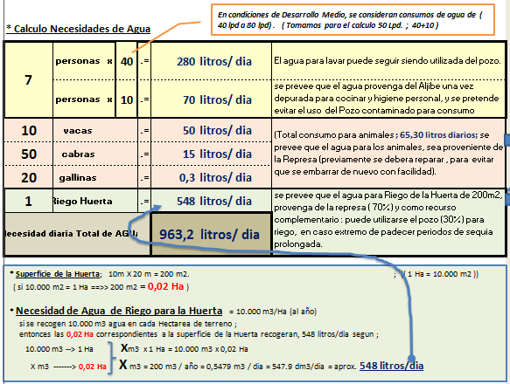
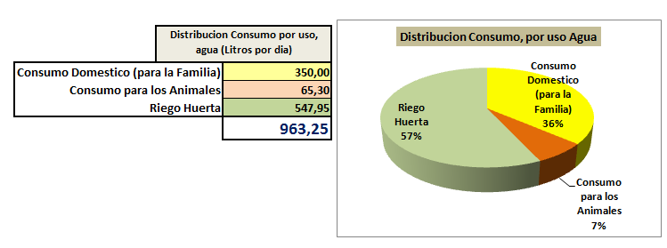
PREGUNTA 02; ¿ Qué tipo de aljibe les aconsejarías construir ? Qué ventajas e inconvenientes tiene respecto a otros tipos.
Como se indicó en el enunciado la Familia Pereira no dispone de recursos suficientes, por lo que el tipo aljibe o tanque encerrado con sistema de recogida de agua a través de techos es el más recomendable por su sencillez y versatilidad.

La principal ventaja es que no precisa de obras complicadas una vez hechas , y tampoco se requiere de maquinaria que conlleve con costosos mantenimientos.
Solo hay que tener en cuenta una serie de recomendaciones;

- 1. Los techos deben ser limpiados frecuentemente ( lo cual puede ser un inconveniente si no se realiza con rigor y/o frecuencia).
- 2. Los techos deben ser habilitados únicamente , para el uso de la recogida del agua de lluvia.
- 3. Evitar acumulación de vegetación ni contener pinturas metálicas, u otros aditivos que puedan color o sabor inadecuado al agua. El agua captada es conducida al tanque de almacenamiento o aljibe.
- 4. El agua debe ser sometida a un tratamiento de desinfección para poder ser habilitada para su consumo. El agua puede ser hervida o utilizar el método SODIS, mencionado en la respuesta de la pregunta 01.
- También, es necesario instalar un sistema para evitar la contaminación de los primeros litros de agua de lluvia recogida. Los principales sistemas son ( manuales, con boya flotante, con Balanza, con decantador o depósito secundario, con filtro de arena.
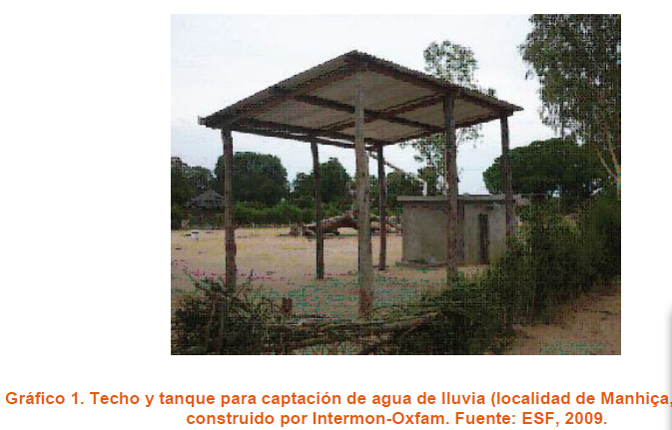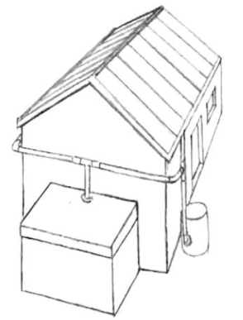
PREGUNTA 03; A la vista de la pluviometría indicada anteriormente, cuántos metros cuadrados aconsejarías construir.
Para construir el techo de recogida de agua de lluvia y conducirla al aljibe, se considera para el cálculo, el consumo destinado a usos prioritarios para la Familia ( es decir, para Cocinar y la Higiene Personal Básica), mínimo 10 litros por persona y día y por consiguiente, necesitamos recoger 70 litros por día para cubrir estas necesidades.
Como se indicó en la pregunta 01; para potabilizar , el agua de lluvia hay que exponerla a las radiaciones del sol ( 6 horas ) y seguir por ejemplo, el fácil método de SODIS. http://www.lareserva.com/home/como_purificar_agua_sodis.
También, se toman los datos de partida de la Precipitación Media Anual facilitada por el enunciado 400 mm/m2, que equivalen a 400 litros/m2.
Además, se consideran en el cálculo , un 10% por perdidas en concepto de fugas del sistema de recogida.

La solución a la pregunta 03 planteada es, 71 metros cuadrados, según las hipótesis planteadas. Estos techos deben ser repartidos en las zonas más próximas al punto de consumo final, por ejemplo, la propia vivienda de la familia. Si en el futuro, se tiene previsto construir otros techos recolectores del agua se pueden distribuir preferentemente, en zonas elevadas (cotas superiores) de la huerta para poder distribuir el agua por sistemas de gravitación , sin necesidad de ecurrir al uso de bombas que complicaría el uso, y el gasto por inversión y mantenimiento probablemente sería inviable.
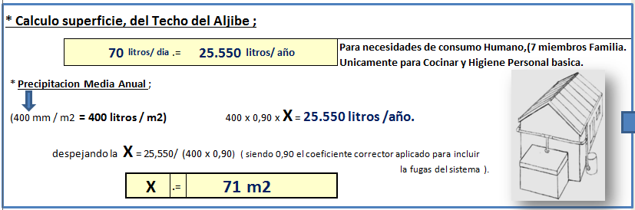
PREGUNTA 04; Si solo llueve 6 meses al año, y por lo tanto, la otra mitad del año es seca, ¿ qué consejos darías a la familia Pereira para optimizar el volumen del aljibe ?
Se recomienda diversificar la fuentes para proveerse de agua y optimizar el uso de los recursos. De esta forma, se recomienda habilitar una represa ( que según consta en el enunciado se embarra con facilidad ). La Represa es una excavación en el terreno que acumula el agua de una escorrentía y se utilizara para el consumo de los animales 63.50 litros diarios y una parte de las necesidades de agua para el 70 % del riego de la huerta, según el cálculo 383,56 litros por día ; En total serian 448.46 litros por día.
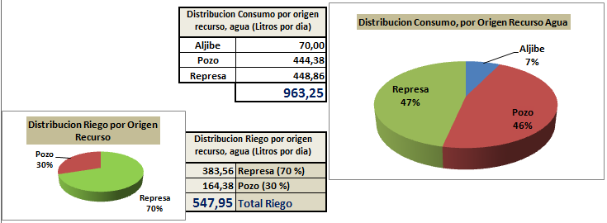
De esta forma, el cálculo del dimensionamiento de la Represa considera las necesidades de los animales y para el 70 % del riego de la huerta y se multiplica por 3 para ajustar el volumen de la misma ( profundidad, altura, anchura). El Volumen de la Represa calculado es de 246.423 Litros.
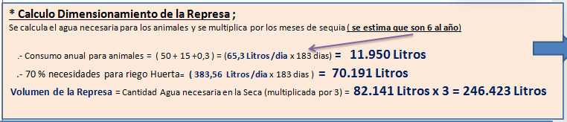
Para diseñar la represa debe ser de forma alargada, lo más profunda posible, orientada cruzada con los vientos, buscar que el suelo sea firme y procurar que el agua se ubique en una zona baja donde corra mucho el agua para garantizar que se llene con facilidad cuando llueve.

PREGUNTA 05; Suponiendo que consiguen construir un pequeño aljibe. ¿ Cómo repartirías las diferentes fuentes de agua para los diferentes usos ? ¿ Qué otros consejos puedes dar a la familia para que mejore las fuentes que tiene ?

Las fuentes de agua deben estar situadas en zonas altas ( cotas superiores ) para beneficiarse de sistemas de distribución por gravedad y llevar el agua hasta el punto final de consumo. El sistema de por gravedad es muy adecuado por ser el más sostenible, al no precisar de mantenimientos importantes, y las reparaciones son sencillas de subsanar con herramientas tradicionales.

El coste de operación es reducido puesto tampoco se requiere de fuentes de energía externas.
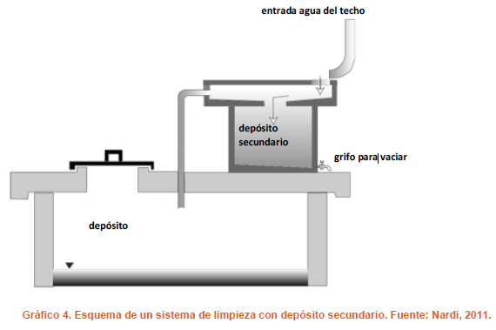

De esta manera hay que tener en cuenta como lista de comprobación

Para el sistema de techo para recogida de agua de lluvia + aljibe ;
- Datos de precipitación --- > Están disponibles.
- Diseño de superficie de captación agua (techo) calculada en 71 m2, y diseño del tanque.

Para la represa;
- Localización según orografía
- Diseño; dimensiones (calculada 246.423 litros )
- Materiales utilizados.

